重庆市万州区钟鼓楼街道办事处文件
万州钟办发〔2022〕124号

重庆市万州区钟鼓楼街道办事处
关于公开征求《辖区部分申请地名命名、
道路延伸方案（征求意见稿）》意见的公告

依据《地名管理条例》第十一条规定，为充分听取社会各界的意见和建议，现将《城区部分申请地名命名、道路延伸方案（征求意见稿）》（见附件）予以公布，公开征求社会各界意见。公众可通过以下途径和方式书面反馈意见建议：
1. 电子邮箱：99264451@qq.com；
2. 通信地址：北山路155号万州区钟鼓楼街道办事处，邮政编码：404000（联系人：向家富，传真：023-58349789）。
3. 意见反馈截止时间为2022年11月4日。

附件：辖区部分申请地名命名、道路延伸方案（征求意见稿）
（此页无正文）

重庆市万州区钟鼓楼街道办事处
2022年11月2日
附件
辖区部分申请地名命名、道路延伸方案
（征求意见稿）

为方便群众生产生活，适应市政管理和户籍、门楼号牌管理等需要，经居民代表提出，专家参与，社区组织讨论并征求意见，故拟制方案如下。
（一）道路一
位于幸福社区辖区内，南北走向，南起于北滨大道三段北滨华府与北滨熙岸，北滨大道三段165号。北止于阳光水岸和心水岸之间，鼓楼5路11号，长约600米，宽约5米。拟申请命名为“幸福一路”,为了方便群众和管理，该路段位于幸福社区内幸福路与北滨大道三段之间，是与幸福路横向并列的第一条支路。
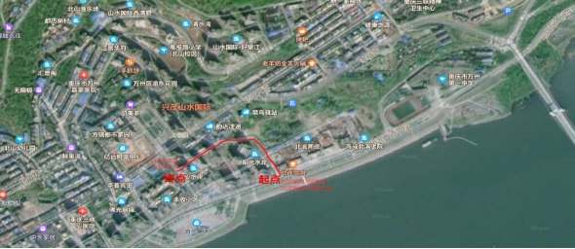
（二）道路二
位于幸福社区辖区内，东西走向，西起于北滨大道创意广场与丰收小区移民还房之间，鼓楼5路23号。东止于北滨大道三段瑞森酒店与北滨上院一号楼，北滨大道三段176号。长约900米，宽约5米。拟申请命名为“幸福二路”，为了方便群众和管理，该路段位于幸福社区内幸福路与北滨大道三段之间，是与幸福路横向并列的第二条支路。
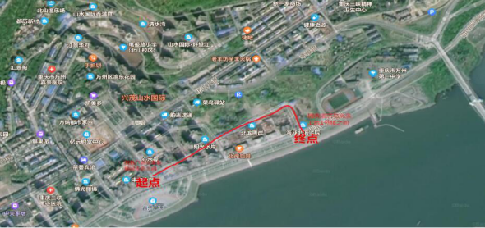
（三）道路三 青龙西路申请延伸
拟从青龙西路34号开始延伸至北山大道1106附40号，由西向东，途径枇杷坪社区、玉安社区、富祥社区，全长约2500米，宽约5米。

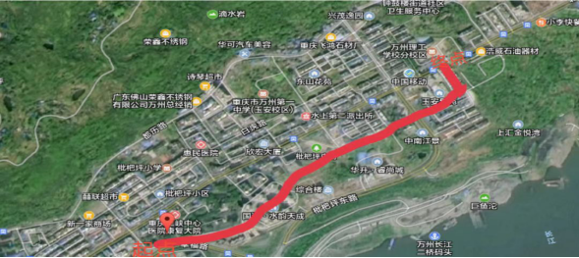

重庆市万州区钟鼓楼街道党政办 2022年11月2日印发

